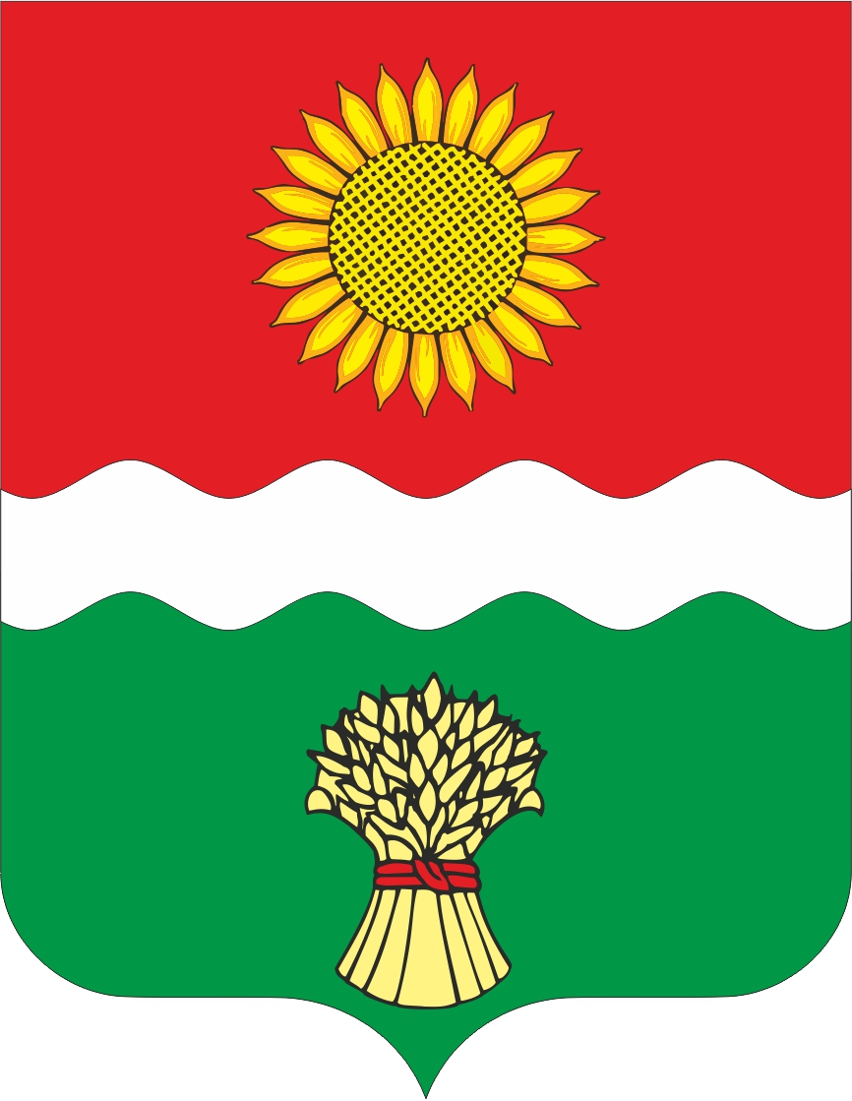

РОССИЙСКАЯ ФЕДЕРАЦИЯ
РОСТОВСКАЯ ОБЛАСТЬ НЕКЛИНОВСКИЙ РАЙОН
АДМИНИСТРАЦИЯ БОЛЬШЕНЕКЛИНОВСКОГО СЕЛЬСКОГО ПОСЕЛЕНИЯ
346850, с. Большая Неклиновка, пер. Памятный,1. тел.35-2-82,35-2-35
_________________________________________________________________

РАСПОРЯЖЕНИЕ
с. Большая Неклиновка
15 августа 2023 г. № 119

«О признании утратившими силу»

Руководствуясь Федеральным законом от 11.06.2022 г. № 160-ФЗ «О внесении изменений в Федеральный закон от 05.04.2013 г. № 44-ФЗ «О контрактной системе в сфере закупок товаров, работ, услуг для обеспечения государственных и муниципальных нужд»:

1. Считать утратившими силу:
-Распоряжение от 18.05.2021г. № 70 «О создании, составе и регламенте работы единой комиссии Администрации Большенеклиновского сельского поселения по осуществлению закупок для муниципальных нужд»;
-Распоряжение Главы Администрации Большенеклиновского сельского поселения от 06.06.2022 г. № 58 «О внесении изменений в распоряжение от 18.05.2021г. № 70 «О создании, составе и регламенте работы единой комиссии Администрации Большенеклиновского сельского поселения по осуществлению закупок для муниципальных нужд».
2. Настоящее распоряжение вступает в силу со дня официального опубликования, и распространяется на правоотношения, возникшие со дня вступления в силу Распоряжения Главы Большенеклиновского сельского поселения от 20.04.2023 №47 «О создании комиссии по осуществлению закупок для муниципальных нужд Администрации Большенеклиновского сельского поселения».
3. Контроль за исполнение настоящего распоряжения оставляю за собой.

Глава Администрации
Большенеклиновского сельского поселения Е.Н. Овчинникова

